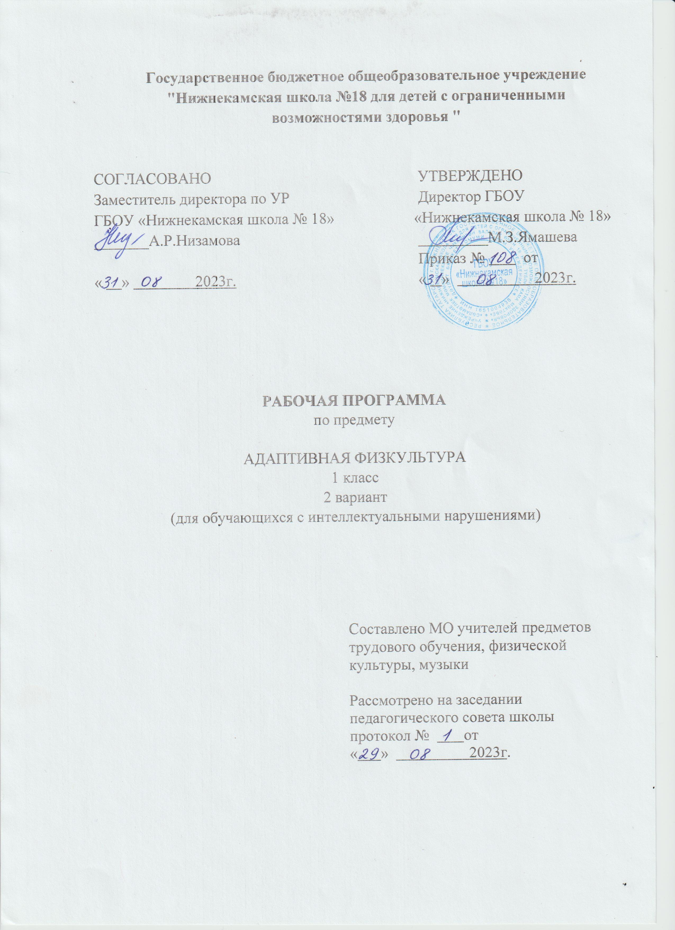

СОДЕРЖАНИЕ
- ПОЯСНИТЕЛЬНАЯ ЗАПИСКА 3
- ОПИСАНИЕ УЧЕБНОГО ПРЕДМЕТА 5
- ТЕМАТИЧЕСКОЕ ПЛАНИРОВАНИЕ 8

  - ПОЯСНИТЕЛЬНАЯ ЗАПИСКА
Адаптированная рабочая программа по предмету «Адаптивная физическая культура»для 1 класса разработана для обучающихся и воспитанников с ограниченными возможностями здоровья с умственной отсталостью(интеллектуальными нарушениями 2 вариант) ГБОУ «Нижнекамская школа № 18». Данная рабочая программа составлена на основе следующих нормативных документов:
1.Федеральный государственный образовательный стандарт обучающихся с умственной отсталостью (интеллектуальными нарушениями), утвержденный приказом Министерством образования и науки РФ от 19 декабря 2014 года № 1599.
2. Адаптированная основная образовательная программа ГБОУ «Нижнекамская школа №18» обучающихся с умственной отсталостью (интеллектуальными нарушениями).
3. Учебный план ГБОУ « Нижнекамская школа № 18».
4. Программа специальных (коррекционных) образовательных учреждений VIII вида, сборник 1, допущено Министерством образования РФ, 2001 года под редакцией доктора педагогических наук В.В.Воронковой.
Структура документа
Рабочая программа включает: пояснительную записку; содержание, планируемые результаты обучения, перечень учебно-методического обеспечения; примерное тематическое планирование.
Цели и задачи
Цель: Укрепление здоровья, содействие нормальному физическому развитию, коррекция и компенсация нарушений физического развития, развитие двигательных возможностей в процессе обучения.
Курс «Адаптивная физическая культура» решает следующие коррекционно-образовательные и воспитательные задачи:
- коррекция и компенсация физического развития;
-развитие и совершенствование двигательных умений и навыков, приобретение знаний в области гигиены и теоретических сведений по физическому воспитанию;
- укрепление здоровья и приобщение к здоровому и активному образу жизни;
-формирование навыков правильной осанки в статических положениях и в движении;
-развитие и совершенствование двигательных умений и навыков;
-укрепление здоровья школьников посредством развития физических качеств и повышения функциональных возможностей жизнеобеспечивающих систем организма;
- совершенствование жизненно важных навыков и умений посредством обучения подвижным играм, физическим упражнениями техническим действиям из видов спорта;
-формирование общих представлений о физической культуре, ее значении в жизни человека, роли в укреплении здоровья, физического развития и физической подготовленности;
-развитие интереса к самостоятельным занятиям физическими упражнениями, подвижным играм, формам активного отдыха и досуга;
-обучение простейшим способам контроля за физической нагрузкой, отдельными показателями физического развития и физической подготовленности.

Основные направления коррекционной работы:
- коррекция физического развития;
- развитие зрительного восприятия и узнавания;
- развитие пространственных представлений и ориентации;
- развитие основных мыслительных операций;
- развитие наглядно-образного и словесно-логического мышления;
- коррекция нарушений эмоционально-личностной сферы;
- обогащение словаря;
- коррекция индивидуальных пробелов в знаниях, умениях, навыках;
-коррекция индивидуальных пробелов в знаниях, умениях, навыках.

Период действия программы
В соответствии с ФГОС, Федеральной адаптированной основной общеобразовательной программой обучающихся с умственной отсталостью (интеллектуальными нарушениями) школы, рабочая программа по предмету «Адаптивная физическая культура»:
в 1 классе – 66 часов в год при 2 часах в неделю (33 учебных недели).

Форма контроля
С целью проверки знаний, умений и навыков учащихся, качества подготовки учащихся по предмету «Адаптивная физическая культура» проводят следующие формы контроля:
- выборочная проверка (ВП);
Рабочая программа ориентирована на учебники по предмету «Адаптивная физическая культура» для 1адаптивного класса:
Учебники:
1. Байбородова Л. В. Методика обучения физической культуре М. «Владос» 2004
2. Бондоренкова Г. В. Физкультура 1-4 классы. Волгоград «Учитель»2003
3. Воротилкина И. М. Физкультурно - оздоровителная работа М. «Издательство НЦ ЭНАС» 2004
4. Голомидова С. Е. Физкультура 1-4 классы Волгоград «Учитель»
5. Кузнецов B.C. Физкультурно - оздоровителная работа в школе М. «Издательство НЦ ЭНАС» 2004
6. Милюкова И. В. Лечебная гимнастика. М. «ЭКСМО» 2003
7. Пирогов И. К. Коррекция физического здоровья школьника. М. АЙРИС дидактика 2004г
8. Путеводитель по оздоровительным методикам. М. «Издательство НЦ ЭНАС» 2004

  - ОПИСАНИЕ УЧЕБНОГО ПРЕДМЕТА
«Знания о физической культуре» - Чистота одежды и обуви. Правила утренней гигиены и их значение для человека. Правила поведения на уроках физической культуры (техника безопасности). Чистота зала, снарядов. Значение физических упражнений для здоровья человека. Формирование понятий: опрятность, аккуратность. Физическая нагрузка и отдых. Осанка. Понятия о предварительной и исполнительной командах. Предупреждение травм во время занятий. Предупреждение травм во время занятий. Значение и основные правила закаливания. Понятия: физическая культура, физическое воспитание.
«Легкая атлетика» - ходьба, бег, прыжки, метание.
«Гимнастика» - физические упражнения, которые позволяют корригировать различные звенья опорно-двигательного аппарата, мышечные группы.
«Лыжная подготовка» - позволяет укрепить здоровье детей в зимний период, сократить количество заболеваний, характерных для этого времени года. Кроме того, лыжная подготовка включает весь необходимый комплекс для развития движений, осанки, дыхания, координации, моторики и др.
«Подвижные игры», направленные на развитие двигательных и физических навыков детей. Благодаря играм у детей развиваются такие психические свойства, как внимание и внимательность, сообразительность, инициативность. Игры способствуют коллективным действиям, благоприятно сказываются на эмоциональных отношениях детей друг с другом, между группами детей.
Обязательным в программе является примерный перечень знаний, умений и навыков, которыми должны овладеть учащиеся на уроках физической культуры: о значении самоконтроля, о влиянии физических упражнений на организм человека, об основах спортивной техники изучаемых упражнений.

Планируемые результаты обучения
в 1 классе:
знать/понимать:
- роль и значение регулярных занятий физическими упражнениями для укрепления здоровья человека;
- правила и последовательность выполнения упражнений утренней гимнастики, физкультминуток, физкультпауз, простейших комплексов для развития физических качеств и формирования правильной осанки.

Характеристика базовых учебных действий обучающимися с легкой умственной отсталостью (интеллектуальными нарушениями)
Личностные учебные действия
Личностные учебные действиявключают следующие умения:
- осознание себя как ученика, заинтересованного посещением школы, обучением, занятиями, как члена семьи, одноклассника, друга;
- способность к осмыслению социального окружения, своего места в нем, принятие соответствующих возрасту ценностей и социальных ролей;
- положительное отношение к окружающей действительности, готовность к организации взаимодействия с ней и эстетическому ее восприятию;
- целостный, социально ориентированный взгляд на мир в единстве его природной и социальной частей;
- самостоятельность в выполнении учебных заданий, поручений, договоренностей;
- понимание личной ответственности за свои поступки на основе представлений об этических нормах и правилах поведения в современном обществе;
- готовность к безопасному и бережному поведению в природе и обществе.
Коммуникативные учебные действия
Коммуникативные учебные действия включают следующие умения:
- вступать в контакт и работать в коллективе (учитель−ученик, ученик–ученик, ученик–класс, учитель−класс);
- использовать принятые ритуалы социального взаимодействия с одноклассниками и учителем;
- обращаться за помощью и принимать помощь;
- слушать и понимать инструкцию к учебному заданию в разных видах деятельности и быту;
- сотрудничать с взрослыми и сверстниками в разных социальных ситуациях; доброжелательно относиться, сопереживать, конструктивно взаимодействовать с людьми;
- договариваться и изменять свое поведение в соответствии с объективным мнением большинства в конфликтных или иных ситуациях взаимодействия с окружающими.
Регулятивные учебные действия:
Регулятивные учебные действия включают следующие умения:
- адекватно соблюдать ритуалы школьного поведения (поднимать руку, вставать и выходить из-за парты и т. д.);
- принимать цели и произвольно включаться в деятельность, следовать предложенному плану и работать в общем темпе;
- активно участвовать в деятельности, контролировать и оценивать свои действия и действия одноклассников;
- соотносить свои действия и их результаты с заданными образцами, принимать оценку деятельности, оценивать ее с учетом предложенных критериев, корректировать свою деятельность с учетом выявленных недочетов.
Познавательные учебные действия:
К познавательным учебным действиям относятся следующие умения:
- выделять некоторые существенные, общие и отличительные свойства хорошо знакомых предметов;
- устанавливать видо-родовые отношения предметов;
делать простейшие обобщения, сравнивать, классифицировать на наглядном материале;
- пользоваться знаками, символами, предметами-заместителями;
- читать; писать; выполнять арифметические действия;
- наблюдать под руководством взрослого за предметами и явлениями окружающей действительности;
- работать с несложной по содержанию и структуре информацией (понимать изображение, текст, устное высказывание, элементарное схематическое изображение, таблицу, предъявленных на бумажных и электронных и других носителях).

  - ТЕМАТИЧЕСКОЕ ПЛАНИРОВАНИЕ

«АДАПТИВНАЯ ФИЗИЧЕСКАЯ КУЛЬТУРА» - 66 Ч.

№  п/п | Тема урока | Количество часов
Раздел программы «Знания о физической культуре» 2ч.
1. | Чистота одежды и обуви. Правила утренней гигиены и их значение для человека. Правила поведения на уроках физической культуры (техника безопасности). Чистота зала, снарядов. Значение физических упражнений для здоровья человека. Формирование понятий: опрятность, аккуратность.  Подвижные игры. | 1
2. | Физическая нагрузка и отдых. Осанка. Понятия о предварительной и исполнительной командах. Предупреждение травм во время занятий. Предупреждение травм во время занятий. Значение и основные правила закаливания. Понятия: физическая культура, физическое воспитание.  Подвижные игры. | 1
Раздел программы «Лёгкая атлетика»-16ч.
3. | Ходьба по прямой линии, на носках, на пятках, на внутреннем и внешнем своде стопы. Ходьба с сохранением правильной осанки. Подвижные игры. | 1
4. | Ходьба с различным положением рук: на пояс, к плечам, перед грудью, за голову.  Ходьба с изменением скорости. | 1
5. | Ходьба с изменением направлений по ориентирам и командам учителя. Ходьба в чередовании с бегом. | 1
6. | Бег на месте с высоким подниманием бедра. | 1
7. | Бег с высоким подниманием бедра. | 1
8. | Бег с преодолением простейших препятствий (канавки, подлезание под сетку, обегание стойки и т. д.). | 1
9. | Медленный бег. Чередование бега и ходьбы. | 1
10. | Высокий старт. Быстрый бег на скорость до 30 метров. | 1
11. | Прыжки на одной ноге на месте, с продвижением вперед, в стороны. | 1
12. | Прыжки с высоты с мягким приземлением. Прыжки в длину и высоту с шага. | 1
13. | Прыжки в длину с места. Прыжки в длину и высоту с шага. | 1
14. | Метание колец на шесты. Метание с места малого мяча в стенку правой и левой рукой. | 1
15. | Метание большого мяча двумя руками из-за головы и снизу с места в стену. | 1
16. | Броски набивного мяча (1 кг) сидя двумя руками из-за головы. Метание мяча с места в цель. | 1
17. | Игра «Мяч соседу». | 1
18. | Игра «Два сигнала» | 1
Раздел программы «Гимнастика»-14ч.
19. | Теоретические сведения. Подвижные игры. | 1
20. | Построение в одну шеренгу, равнение по линии.Основные положения и движения рук, ног, туловища, головы, выполняемые на месте и в движении. | 1
21. | Перестроение из одной шеренги в круг, взявшись за руки. Дыхательные упражнения. . Упражнения для формирования правильной осанки. | 1
22. | Построение в колонну по одному, равнение в затылок. Комплекс общеразвивающих упражнений. | 1
23. | Выполнение команд: «Сесть!», «Встать!», «Пошли!», «Побежали!», «Остановились!», «Повернулись!  Комплекс корригирующих упражнений. | 1
24. | Построение в обозначенном месте (в кругах, в квадратах). Комплекс упражнений с гимнастическими палками. | 1
25. | Построение в колонну с интервалом на вытянутые руки. Комплекс упражнений с флажками. | 1
26. | Построение в круг по ориентиру. Комплекс упражнений с малыми обручами. | 1
27. | Увеличение и уменьшение круга движением вперед, назад, на ориентир, предложенный учителем.Комплекс упражнений с малыми мячами. | 1
28. | Шаг вперед, назад, в сторону и воспроизведение его с закрытыми глазами. Комплекс упражнений с большим мячом. | 1
29. | Передвижение на четвереньках по полу по кругу на скорость и с выполнением заданий (толкание мяча). | 1
30. | Ходьба по гимнастической скамейке с различным положением рук. Кружение на месте и в движении. | 1
31. | Группировка лежа на спине, в упоре стоя на коленях. Перекаты в положении лежа в разные стороны. | 1
32. | Стойка на лопатках. | 1
Раздел программы «Лыжная подготовка» -18ч.
33. | Теоретические сведения. Подвижные игры. | 1
34. | Построение в шеренгу с лыжами в руках. Переноска и надевание лыж. | 2
35. | Выполнение строевых команд. | 2
36. | Ходьба на месте с подниманием носков лыж. | 1
37. | Ходьба приставным шагом. | 3
38. | Ходьба ступающим шагом. | 3
39. | Скользящий шаг без палок. | 3
40. | Скользящий шаг с палками. | 3
Раздел программы «Подвижные игры»-16ч.
41. | Теоретические сведения. Подвижные игры. | 1
42. | Подвижные игры «Отгадай по голосу», «Карусели». | 1
43. | Подвижные игры «Что изменилось?», «Волшебный мешок». | 1
44. | Игры с элементами общеразвивающих упражнений «Салки маршем», «Повторяй за мной». | 1
45. | Игры с бегом, прыжками, лазанием «У ребят порядок строгий», «Кто быстрее?». | 1
46. | Игры с бегом, прыжками, лазанием «У медведя во бору», «Пусто место». | 1
47. | Игры с построениями и перестроениями «Становимся в шеренгу», «По местам». | 1
48. | Игры с построениями и перестроениями «Слушай сигнал», «Солдатики», «Кто быстрее из круга». | 1
49. | Бег с высоким подниманием бедра. Игры с бросанием «Охотники и утки». | 1
50. | Игры с бросанием «Кто дальше бросит?». | 1
51. | «Запрещенные движения». | 1
52. | «Шишки, желуди, орехи». | 1
53. | «Самые сильные», «Совушка». | 1
54. | «Мяч соседу». | 1
55. | «Два сигнала» | 2

